名词解释
名词解释 1
1. 第一章 2
1.1. 人工智能 2
1.1.1. 能力角度分析 2
1.1.2. 学科角度 2
2. 第二章 3
2.1. 知识表示 3
2.2. 推理 3
2.3. 语义网络 3
2.4. 框架 3
2.5. 产生式 3
2.6. 产生式系统 4
2.7. 框架系统 4
3. 第三章 4
3.1. 搜索 4
3.2. 盲目搜索 4
3.3. 启发式搜索 5
3.4. 状态空间搜索 5
3.5. 与/或树搜索 5
3.6. 状态空间 5
3.7. 估价函数 5
3.8. 博弈树 5
4. 第五章 5
4.1. 不确定性推理 5
5. 第六章 6
5.1. 学习 6
5.2. 机器学习 6
5.3. 学习系统 6
5.4. 决策树 6
5.5. 记忆学习 6
6. 第九章 7
6.1. 自然语言 7
6.2. 自然语言理解 7
6.3. 专家系统 7

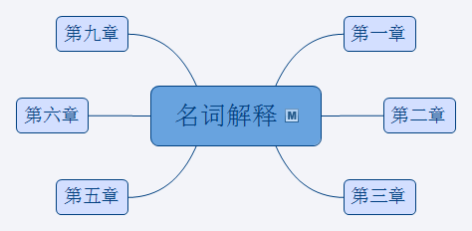

第一章
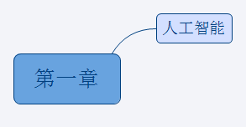

人工智能
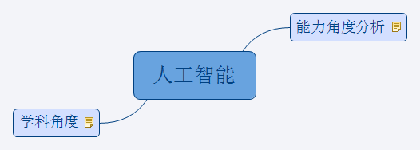

能力角度分析
人工智能是指用人工的方法在机器（计算机）上实现的智能。

学科角度
人工智能是一门研究如何构造智能机器或智能系统，使他能模拟，延伸，扩展人类智能的学科

第二章
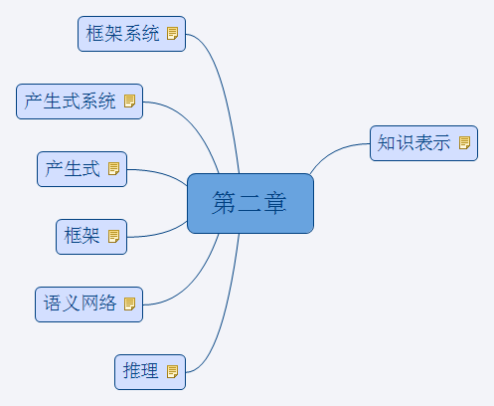

知识表示
知识表示是对知识的描述，即利用一些约定的符号把知识编码成一组可以被计算机直接识别，并便于系统使用的数据结构

推理
推理是由具体事例归纳出的一般规律，或者根据已有的知识推出新的结论的思维过程

语义网络
语义网络是一种用实体及其语义关系来表达的有向图，其中节点代表实体，弧代表语义关系

框架
框架是人们认识事物的一种通用的数据结构形式，既当新情况发生时只要把数据加入到该通用数据结构中便可以形成一个具体的实体

产生式
规则的产生式表示形式称为产生式规则即称产生式或称为规则形式；
形式语言中的文法规则为产生式

产生式系统
通常人们把利用产生式知识表示方法所进行的推理称为产生式推理，把由此所产生的系统称为产生式系统

框架系统
当用框架来描述一个复杂的知识时，往往需要一组相互联系的框架来表示的，这组相互联系的框架称为框架系统

第三章
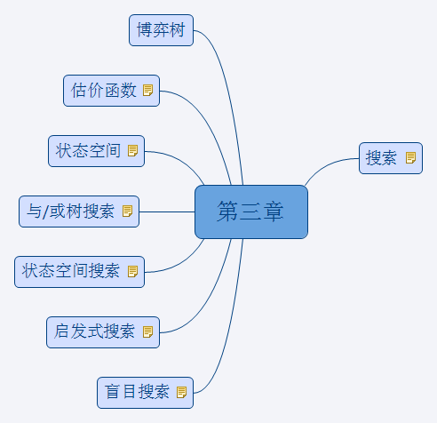

搜索
根据问题的实际情况，不断的寻找可利用知识，从而构造一条代价最小的推理路线，使问题得以解决的过程成为搜索

盲目搜索
按照预定策略进行搜索，在搜索过程中获得的中间信息并不改变控制策略，由于搜索总是按照预先给定的路线进行，没有考虑问题本身的特性。因此搜索具有盲目性，效率不高，不便于复杂问题的求解

启发式搜索
在搜索中加入了与问题有关的启发信息，用于指导搜索朝着最有希望的方向前进，加速问题的求解过程并找到最优解

状态空间搜索
状态空间搜索是指用状态空间法来表示问题所进行的搜索

与/或树搜索
是指用问题规约法表示问题所进行的搜索

状态空间
状态空间是一个由问题的全部状态，以及这些状态之间的相关关系所构成的集合。他可以用一个三元组（S,F,G）来表示。其中S（state）为问题的所有初始状态集合；F(operator)为操作的集合；G(goal)为目标状态的集合

估价函数
用来估计节点重要性的函数称为估价函数；估价函数f(n) = g(n) + h(n)

博弈树

第五章
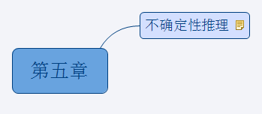

不确定性推理
不确定推理是指建立在不确定知识的和证据基础上的推理，是一种从不确定的初始数据出发，通过运用不确定性知识，最终推出具有一定程度的不确定性但又是合理或基本合理的思维过程

第六章
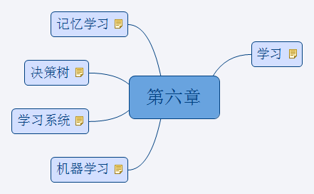

学习
学习是一个有特定目的的知识获取和能力的增长过程，其内在行为是获得知识，积累经验，发现规律等，其外部表现是改进性能，适应环境，实现自我完善等

机器学习
机器学习是让机器（计算机）来模拟人类的学习功能。机器学习作为一门研究如何用机器来模拟或实现人类学习功能的学科，是人工智能中最具有智能特征的前沿研究领域之一

学习系统
能够在一定程度上实现机器学习的系统。
萨里斯定义：如果一个系统能够从某个过程和环境中的未知特征中学到有关信息，并且能把学到的信息用于未来估计，分类，决策和控制，以便改进系统的性能，那么他就是学习系统。
斯密斯： 如果一个系统在与环境相互作用时，能利用过去与环境作用时得到的信息，并提高其性能，那么这样的系统就是学习系统

决策树
决策树是一种由节点和边构成的用来描述分类过程的层次数据结构

记忆学习
记忆学习也称机械学习，是通过记忆和评价外在环境所提供的信息来达到学习的目的。

第九章
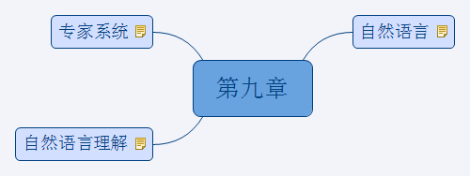

自然语言
自然语言通常是指一种自然地随文化演化的语言

自然语言理解
从微观上讲,自然语言理解是从自然语言到计算机系统内部形式的一种映射。

从宏观上讲，自然语言理解是指计算机能够执行人类所期望的某些语言功能

专家系统
专家系统是一种具有大量专门知识和经验的智能程序系统。

